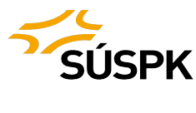

Podklady pro poptávkové řízení

1. Název veřejné zakázky:
„Mosty ev. č. 182-007, 182-008, 187-010 za obcí Borovy“

2. Identifikační údaje zadavatele
Správa a údržba silnic Plzeňského kraje, příspěvková organizace
se sídlem: Koterovská 162, 326 00 Plzeň
IČO: 72053119
DIČ: CZ72053119
zastoupená: Ing. Miroslav Doležal, generální ředitel
tel.: 377 172 101, e-mail: suspk@suspk.eu

2.1. Osoby oprávněné jednat jménem zadavatele
Kontaktní osoba ve věcech technických:
Radek Kadlec, tel.: 376 333 920; mob.: 728 331 685; e-mail: radek.kadlec@suspk.eu

3. Předmět veřejné zakázky
- Předmětem plnění veřejné zakázky je
- vypracování projektové dokumentace pro sloučené územní a stavební řízení (dále jen „DUSP“)
- zajištění inženýrské činnosti za účelem vydání společného povolení stavby (dále jen „IČ“)
(dále jen „dílo“)

- Klasifikace předmětu dle CPV: 71320000-7 – technické projektování.

4. Stručný popis předmětu a cíle realizace veřejné zakázky

  - Předmětem plnění zakázky je vypracování projektové dokumentace pro sloučené územní a stavební řízení a zajištění inženýrské činnosti za účelem vydání společného povolení stavby.
Projektová dokumentace bude řešit návrh rekonstrukce mostů ev. č. 182-007, 182-008, 182-010 za obcí Borovy. U mostů ev. č. 182-007 a ev. č. 182-008 se předpokládá rekonstrukce (odstranění stávajících mostů a výstavba mostů nových) a u mostu ev. č. 182-010 se předpokládá jeho odstranění (zrušení).

  - Místo stavby:
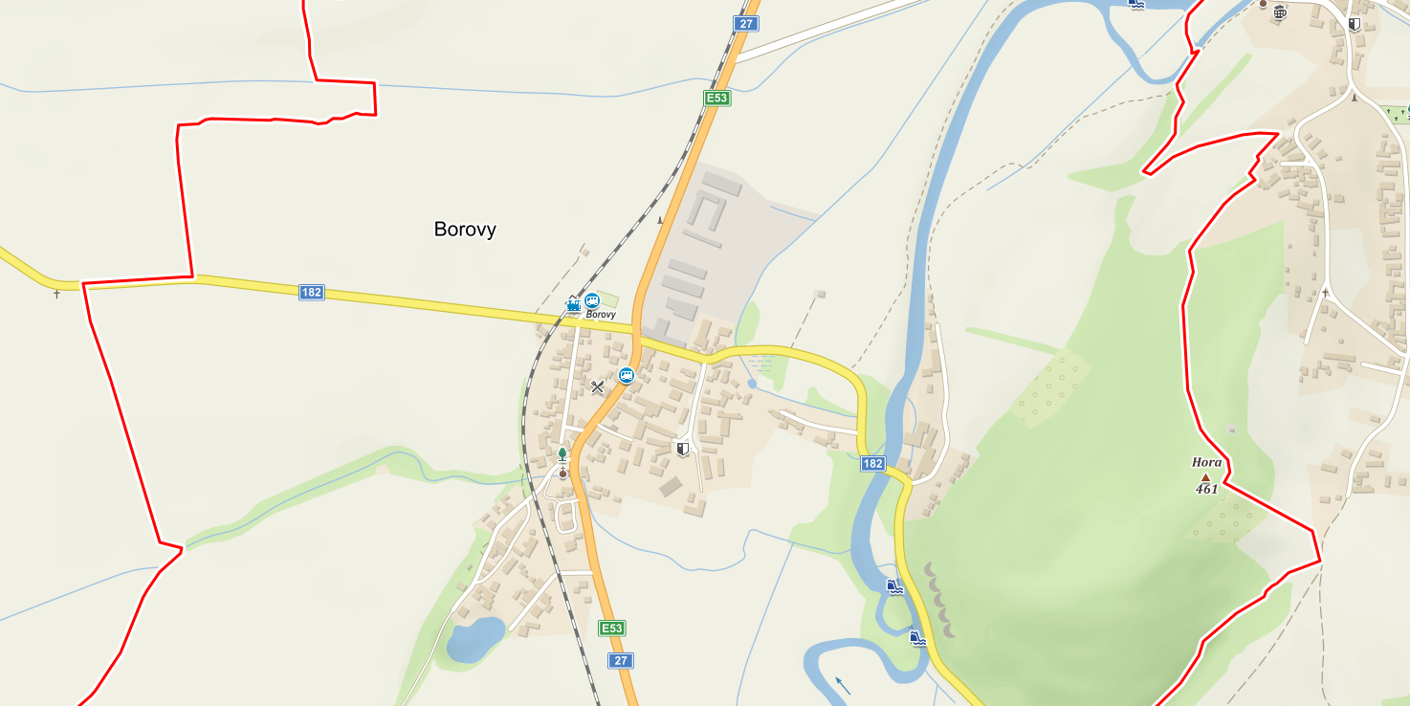

  - DUSP bude obsahovat katastrální mapu a zanesení budoucí stavby do této mapy s přesným vyznačením geodetických bodů a značek v obvodu stavby včetně parcelních čísel dotčených pozemků. Součástí projektové dokumentace bude záborový elaborát. Smluvní vlastníků pozemků dotčených stavbou a smluvní vztahy pro realizaci stavby zajistí zhotovitel v součinnosti s objednatelem, nebude-li dohodnuto jinak.
  - Zhotovitel zajistí – obstará vydání pravomocného rozhodnutí o povolení stavby (společné povolení) a souvisejících povolení (povolení ke kácení dřevin, souhlas s dočasným a trvalým vynětím pozemků určených k plnění funkce lesa), vyjádření, stanovisek a souhlasů na základě plné moci, kterou mu objednatel udělí pro výkon IČ.

  - Součástí DUSP bude odhad stavebních nákladů.

5. Termín a místo plnění
- Termín pro předání DUSP: nejpozději do 31. 03. 2023 v počtu 1 vyhotovení v listinné podobě a 1 vyhotovení v elektronické podobě (na CD ve formátu .pdf a .dwg) odpovídajícím stavu před projednáním s příslušnými orgány státní správy.

- Zhotovitel se zavazuje předat pravomocné společné povolení a zbylý počet vyhotovení PD objednateli do 5 měsíců od získání souhlasů pro společné územní a stavební řízení a smluvních vztahů pro realizaci stavby, nejpozději však do 31. 10. 2023.
- Termín plnění uvedený v tomto článku je termín nejzazší. Zhotovitel je oprávněn předat dílo i před uplynutím sjednaného termínu.

